WCS 자동화 설비 제어
운영자 매뉴얼
창고관리자(WAREHOUSE_MANAGER) · 설비운영자(WCS_OPERATOR)용
WMS · ProcessGPT Sample App
항목 | 내용
대상 독자 | 창고관리자, 설비운영자
다루는 화면 | WCS Equipment (/wcs/equipment), WCS Monitor (/wcs/monitor)
필요 권한 | 설비 등록: WMS_ADMIN 또는 WAREHOUSE_MANAGER / 장애 해소: WCS_OPERATOR, WAREHOUSE_MANAGER, WMS_ADMIN
화면 캡처 출처 | 실제 Playwright 자동화 실행 (wcs-equipment-flow.spec.ts)

목차

시작하기 전에
이 매뉴얼은 창고의 자동화 설비(스태커 크레인, 컨베이어, 분류기, AGV/AMR, 로봇 적재 셀)를 WMS 화면에서 등록하고, 제어 명령을 내리고, 설비가 보고한 상태를 확인하고, 장애가 생겼을 때 복구하는 방법을 순서대로 설명합니다.

누가 무엇을 하는가
WCS 설비 제어에는 사람과 설비, 두 축이 있습니다. 화면에서 일하는 쪽은 사람이고, 설비 쪽은 화면에 로그인하지 않습니다.
- 창고관리자(WAREHOUSE_MANAGER): 설비를 레지스트리에 등록하고, 설비에 제어 명령을 내립니다.
- 설비운영자(WCS_OPERATOR): 설비 현황을 모니터링하고, 수동 명령을 내리고, 장애를 해소합니다.
- WCS 게이트웨이(WCS_GATEWAY): 사람이 아니라 설비 쪽 시스템입니다. 명령을 받아 수행하고 그 결과와 상태 변화, 장애 발생을 WMS에 자동으로 되돌려 보고합니다. 이 매뉴얼에서 "게이트웨이가 보고합니다"라고 적힌 단계는 사람이 누르는 버튼이 아니라 설비가 스스로 하는 일입니다.
장애 해소만은 게이트웨이가 할 수 없습니다. 설비가 스스로 "고쳐졌다"고 선언하게 두지 않고, 반드시 사람이 현장을 확인한 뒤 사유를 적어 닫도록 되어 있습니다.

설비 상태 읽는 법
상태 | 의미
OFFLINE | 등록은 되었으나 아직 기동하지 않음. 새 설비의 최초 상태입니다.
IDLE | 기동 완료, 대기 중. 이 상태에서만 새 명령을 보낼 수 있습니다.
RUNNING | 진행 중인 명령이 있음.
FAULT | 장애 발생. 해소하기 전까지 새 명령을 받지 않습니다.
MAINTENANCE | 계획 정비 중. 새 명령을 받지 않습니다.

1. 설비 등록

하는 일
왼쪽 메뉴에서 WCS Equipment를 선택하면 이 창고에 등록된 설비 목록이 나옵니다.
상단 "설비 등록" 카드에 세 가지를 입력합니다.
- Equipment Code — 창고 안에서 유일해야 하는 설비 번호입니다 (예: AGV-07). 이미 쓰인 코드를 다시 넣으면 오류가 납니다.
- Type — 설비 종류를 고릅니다 (SRM / CONVEYOR / SORTER / AGV / AMR / ROBOT_CELL).
- Zone — 설비가 놓인 구역 코드입니다 (예: ZONE-B).
입력을 마치고 Register Equipment 버튼을 누릅니다.
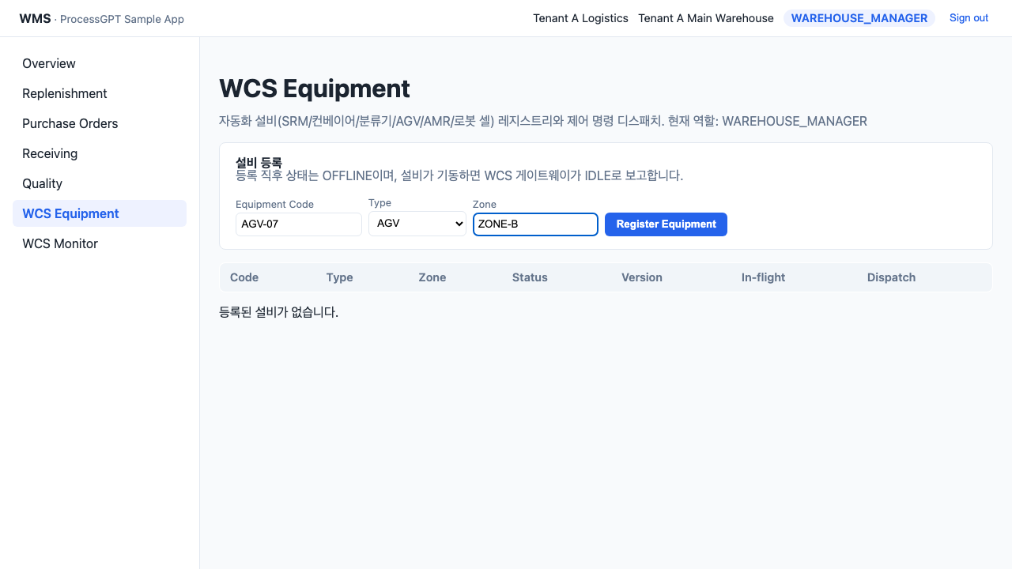
[화면] 설비 등록 정보를 입력한 상태

결과 확인
아래 목록에 새 설비가 나타나고 상태는 OFFLINE, Version은 1입니다. 아직 설비가 기동하지 않았기 때문에 정상입니다. 이 시점에는 Dispatch 열에 "대기(IDLE) 상태에서만 가능"이라고 표시됩니다.
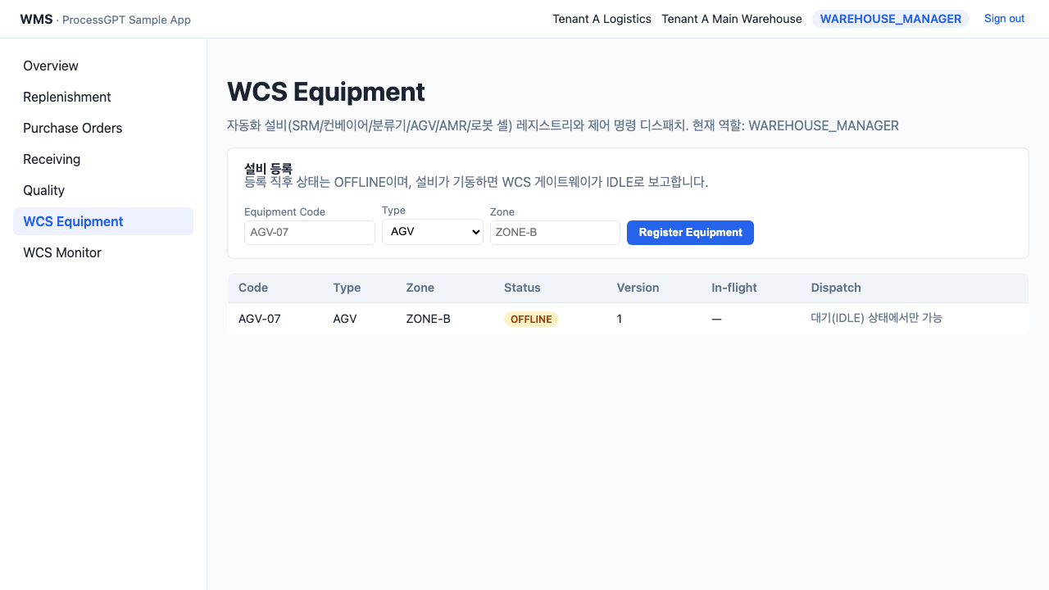
[화면] 등록 직후 — 상태 OFFLINE, Version 1
설비 등록 카드는 창고관리자와 시스템관리자에게만 보입니다. 권한이 없는 역할로 로그인하면 카드 자체가 표시되지 않습니다.
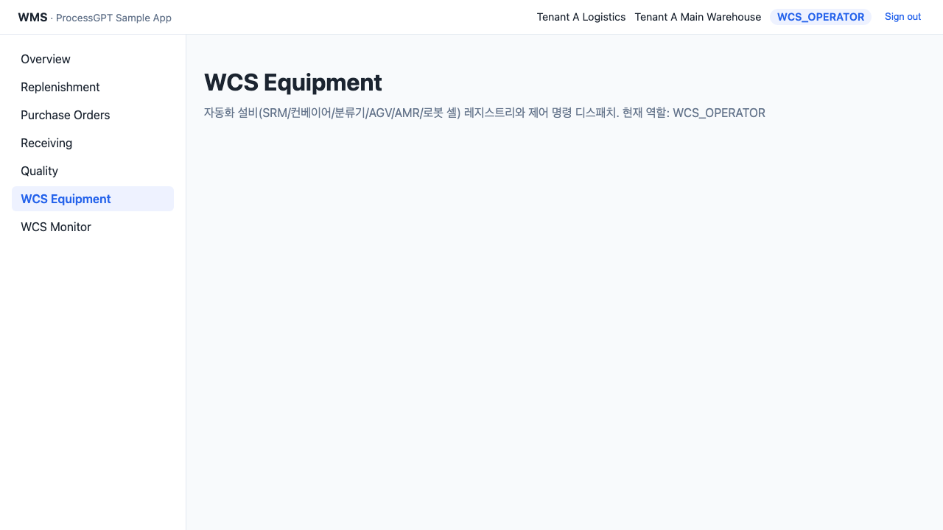
[화면] 설비운영자로 로그인하면 등록 카드가 보이지 않습니다

2. 설비 기동 확인 (게이트웨이 자동 보고)

하는 일
설비에 전원이 들어오고 통신이 연결되면, WCS 게이트웨이가 WMS에 "이제 대기 상태다"라고 스스로 보고합니다. 운영자가 눌러야 할 버튼은 없습니다. 화면을 새로고침하면 상태가 OFFLINE에서 IDLE로 바뀐 것을 볼 수 있습니다.
Version이 1에서 2로 올라간 점도 함께 확인하세요. 설비 상태가 바뀔 때마다 Version이 1씩 증가하며, 이 숫자는 여러 사람이 동시에 같은 설비를 조작하다가 서로의 작업을 덮어쓰는 사고를 막는 안전장치입니다.
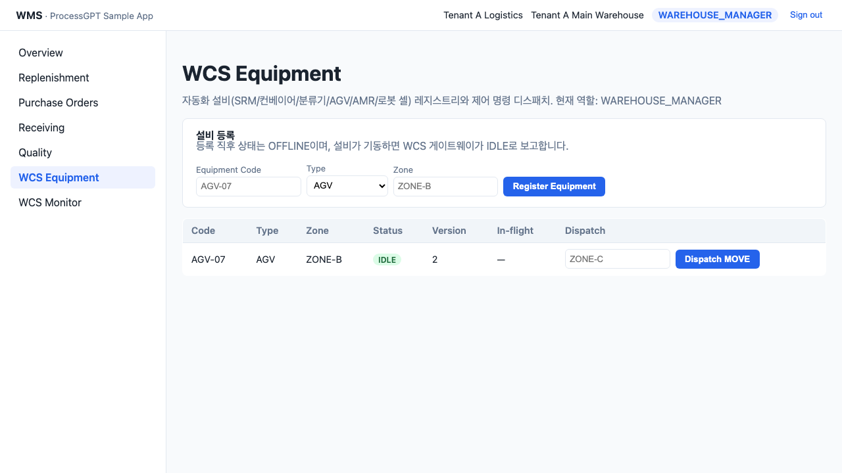
[화면] 기동 완료 — 상태 IDLE, Version 2, 이제 명령 입력란이 나타남
설비가 오랫동안 OFFLINE에 머물러 있다면 설비 자체나 게이트웨이 통신을 점검해야 합니다. WMS 화면에서 강제로 IDLE로 바꿀 수는 없습니다.

3. 제어 명령 디스패치

하는 일
상태가 IDLE인 설비의 Dispatch 열에 목적지 구역을 입력하고 Dispatch MOVE를 누르면 이동 명령이 설비로 전달됩니다. 예시에서는 ZONE-C를 입력했습니다.
명령을 보내면 두 가지가 동시에 바뀝니다. 설비 상태는 RUNNING이 되고, In-flight 열에 "MOVE / PENDING"이 표시됩니다. PENDING은 "설비에 전달되었으나 아직 설비가 접수 확인을 보내오지 않았다"는 뜻입니다.
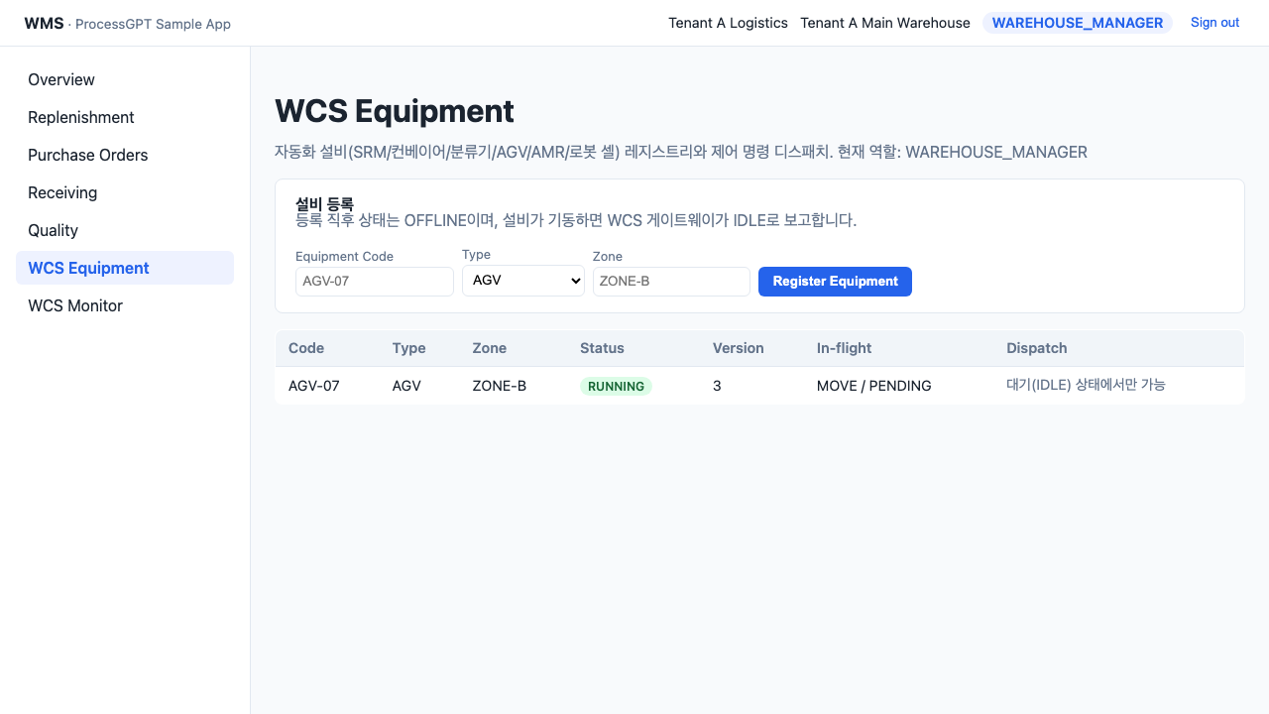
[화면] 명령 디스패치 직후 — 설비 RUNNING, 명령 MOVE / PENDING

모니터 화면에서 보기
왼쪽 메뉴 WCS Monitor로 옮기면 같은 상황을 운영 관점으로 볼 수 있습니다. 설비 카드에 "진행 중 명령: MOVE (PENDING)"이 표시되고, 아래 이벤트 표에 상태 변화 이력이 시간순으로 쌓입니다.
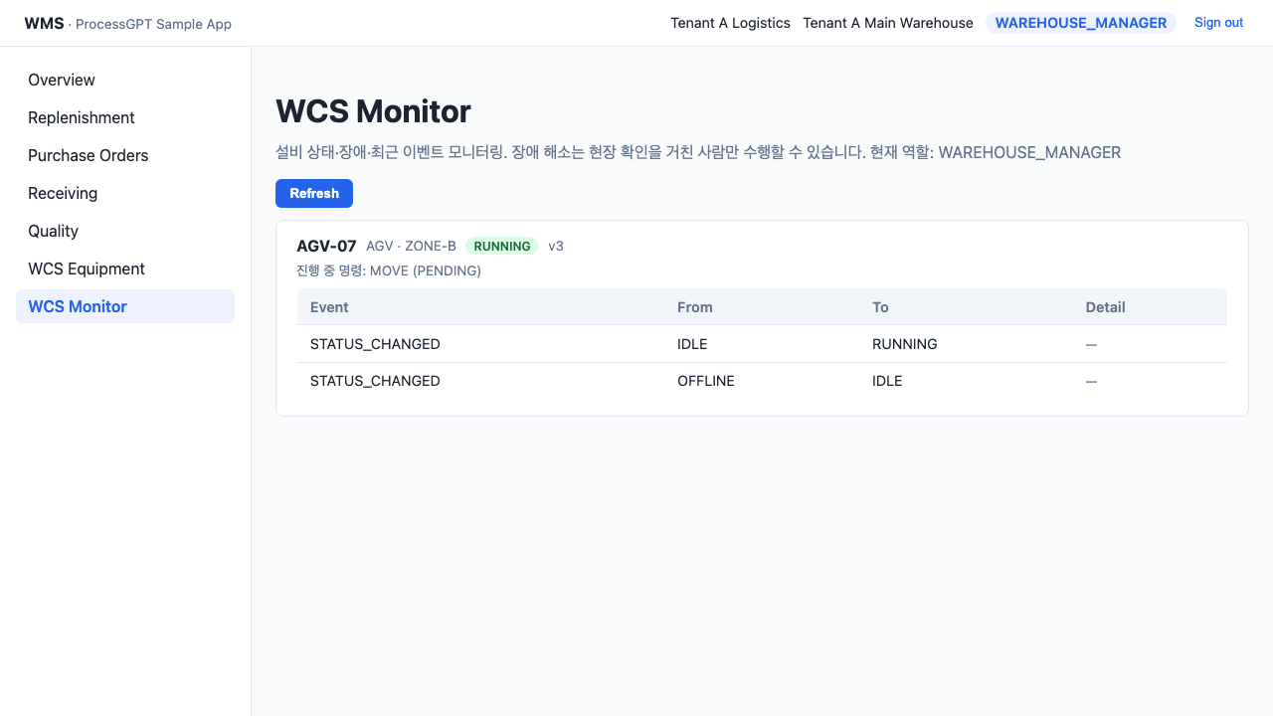
[화면] WCS Monitor — 진행 중 명령과 이벤트 이력

4. 명령 완료 보고 확인 (게이트웨이 자동 보고)

하는 일
설비는 명령을 처리하면서 진행 상황을 단계별로 되돌려 보고합니다. 운영자는 모니터 화면을 새로고침해 이 흐름을 확인하면 됩니다.
- COMMAND_ACKNOWLEDGED — 설비가 명령을 접수했습니다.
- COMMAND_PROGRESS — 설비가 작업을 수행 중입니다.
- COMMAND_COMPLETED — 작업이 끝났습니다. 상세 항목에 설비가 보낸 값(예: 이동 거리)이 함께 남습니다.
명령이 끝나고 이 설비에 다른 진행 중 명령이 없으면, 설비 상태는 자동으로 RUNNING에서 IDLE로 되돌아갑니다. 즉 다음 명령을 받을 준비가 되었다는 뜻입니다.
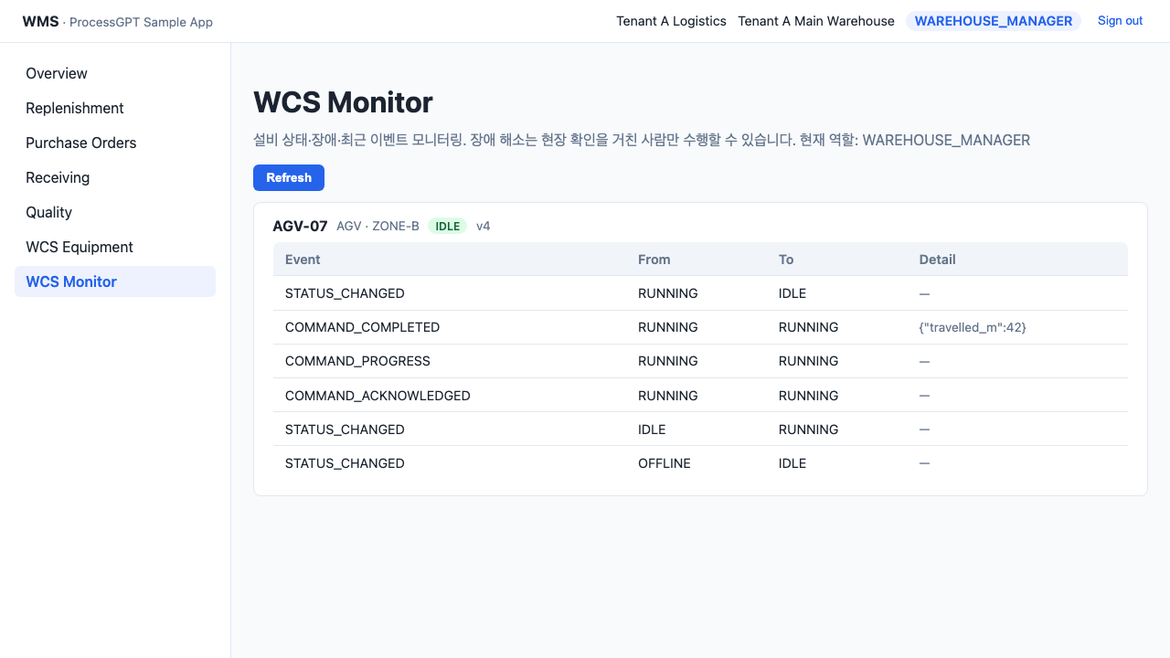
[화면] 완료 보고 반영 — 설비 IDLE, 이벤트에 COMMAND_COMPLETED 기록
완료된 명령은 이벤트 이력에 영구히 남습니다. 나중에 "그때 그 AGV가 몇 시에 무엇을 했는가"를 되짚어야 할 때 이 표를 보면 됩니다.

5. 설비 장애 발생

무슨 일이 일어나는가
설비가 이상을 감지하면 게이트웨이가 즉시 장애를 보고합니다. 예시는 모터 과열(MOTOR_OVERHEAT, 심각도 CRITICAL)입니다. 이때 WMS는 세 가지를 한 번에 처리합니다.
- 설비 상태를 FAULT로 바꿉니다.
- 그 설비에서 진행 중이던 명령을 모두 실패(COMMAND_FAILED) 처리하고 이 장애와 연결합니다.
- 모니터 화면 상단에 빨간 장애 배너를 띄웁니다.
진행 중이던 명령을 자동으로 실패시키는 이유는, 장애 난 설비가 "아직 뭔가 하고 있는 중"으로 남아 있으면 다음 작업 배분이 잘못되기 때문입니다. 실패한 명령을 다시 보낼지는 복구 후 사람이 판단합니다.
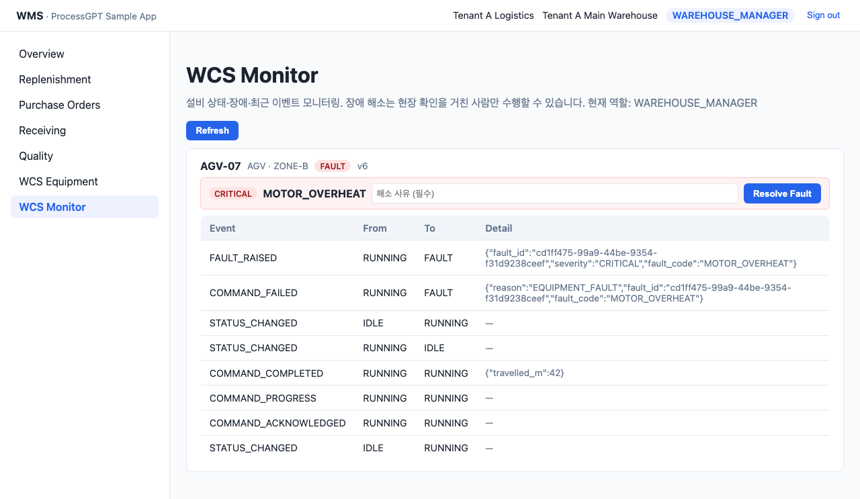
[화면] 장애 발생 — 설비 FAULT, 진행 중이던 명령은 COMMAND_FAILED로 종결

장애 중에는 명령을 보낼 수 없습니다
설비 목록 화면으로 돌아가면 Dispatch 열에 "장애 해소 후 가능"이라고 표시되고 명령 입력란이 사라집니다. 장애 상태에서 억지로 명령을 보내려 해도 시스템이 거부합니다.
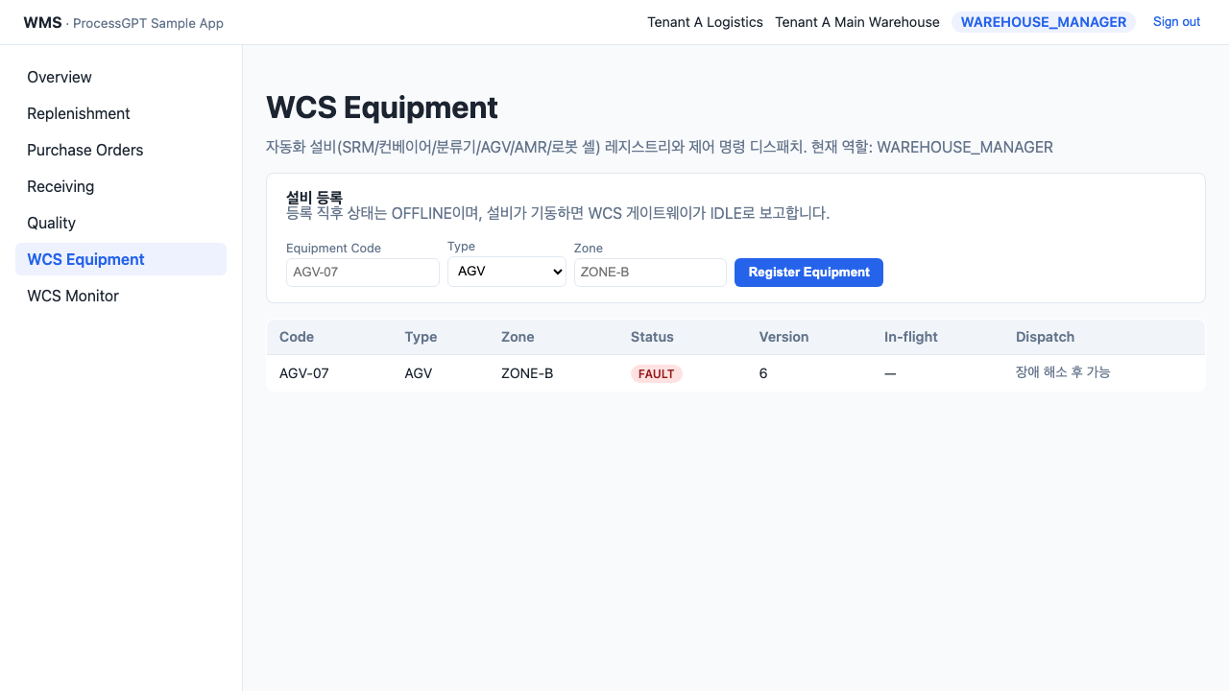
[화면] 장애 상태에서는 명령 디스패치가 차단됨

6. 장애 해소 및 재가동

하는 일
현장에서 설비를 점검하고 조치를 마친 뒤, 설비운영자(WCS_OPERATOR)가 WCS Monitor 화면에서 장애를 닫습니다. 장애 배너의 입력란에 무엇을 했는지 적고 Resolve Fault를 누릅니다.
해소 사유는 반드시 입력해야 합니다. 비워 두면 시스템이 거부합니다. 이 기록은 나중에 같은 장애가 반복될 때 원인을 추적하는 근거가 되므로, "확인함" 같은 말 대신 실제로 한 조치를 구체적으로 적어 주세요.
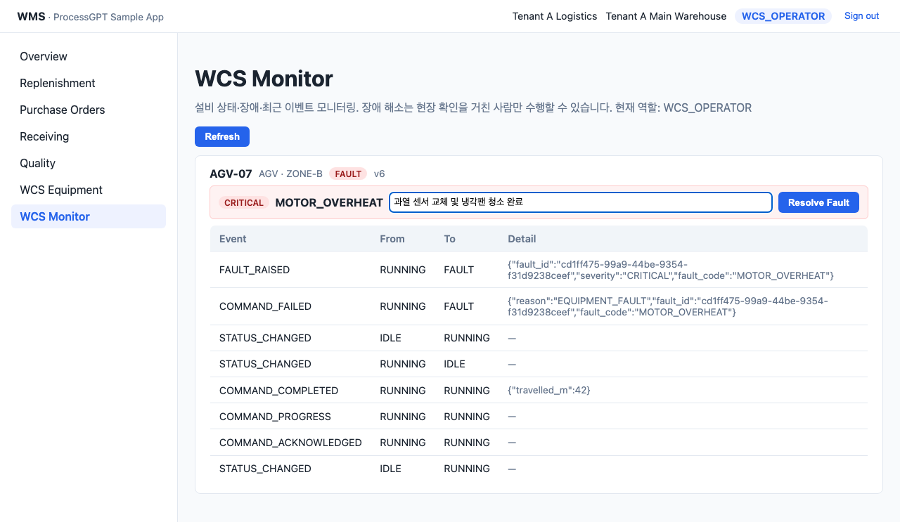
[화면] 설비운영자가 해소 사유를 입력한 상태

결과 확인
Resolve Fault를 누르면 장애 배너가 사라지고 설비 상태가 IDLE로 돌아옵니다. 이벤트 이력에는 FAULT_CLEARED가 추가되고, 누가 언제 어떤 사유로 닫았는지가 함께 저장됩니다.
장애로 실패 처리되었던 명령은 되살아나지 않습니다. 필요하면 설비가 IDLE로 돌아온 지금 3단계 절차대로 명령을 다시 디스패치하세요.
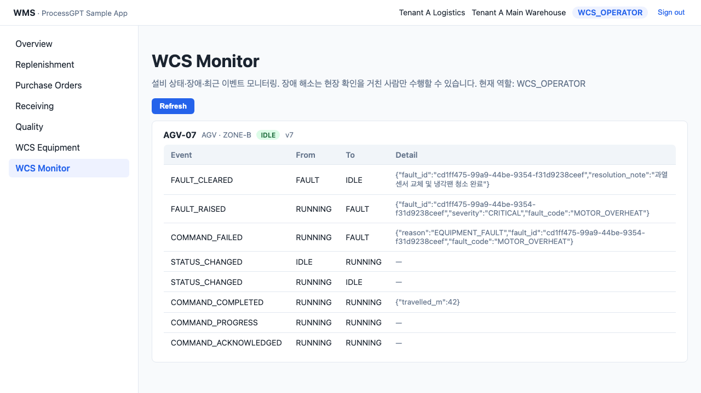
[화면] 장애 해소 완료 — 설비 IDLE, 이벤트에 FAULT_CLEARED 기록

자주 만나는 메시지
화면 상단에 빨간 띠로 표시되는 오류 메시지의 뜻과 대처 방법입니다.
메시지에 포함된 말 | 뜻과 대처
CONFLICT: expected version … | 내가 화면을 열어 둔 사이에 다른 사람이나 설비가 먼저 상태를 바꿨습니다. 화면을 새로고침한 뒤 다시 시도하세요. 덮어쓰기 사고를 막기 위한 정상 동작입니다.
FORBIDDEN: role cannot … | 현재 로그인한 역할에는 이 작업 권한이 없습니다. 화면 오른쪽 위 역할 배지를 확인하고, 권한이 있는 담당자에게 요청하세요.
INVALID: equipment_code … already registered | 같은 창고에 이미 있는 설비 번호입니다. 다른 번호를 쓰거나 기존 설비를 사용하세요.
INVALID: equipment … is in FAULT | 장애 중인 설비에 명령을 보내려 했습니다. 먼저 6단계대로 장애를 해소하세요.
INVALID: resolution_note is required | 해소 사유를 입력하지 않았습니다. 실제로 취한 조치를 적어 주세요.
해소 권한이 없습니다 (WCS_OPERATOR 필요) | 장애 해소는 설비운영자, 창고관리자, 시스템관리자만 가능합니다.

이 매뉴얼의 모든 화면은 실제 자동화 테스트(frontend/playwright/e2e/wcs-equipment-flow.spec.ts)를 로컬 환경에서 실행하며 캡처한 것입니다. 화면이 매뉴얼과 다르게 보인다면 앱 버전이 다른 것이므로 관리자에게 문의하세요.

